Рекомендации для родителей к конкурсу и проекту

«Волшебная снежинка».

«Что такое снег?»
Снежинки образуются точно так же, как и капельки дождя: из морей и океанов вода испаряется и поднимается на небо, там она остывает и собирается в капельки. Когда очень холодно, капли воды замерзают в кристаллики льда. Они выпадают на землю в виде снега. Растаявший снег испаряется или стекает в ручьи, откуда снова начинает свой путь на небо.
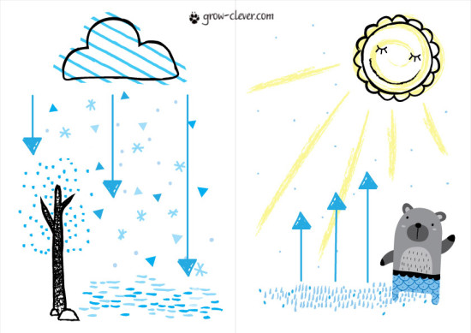

Почему снег белый?
Если снежинки и капельки одной природы, то почему капельки прозрачные, а снежинки белые? Дело в том, что каждая отдельная снежинка сама по себе прозрачная, но вместе они падают на землю в хаотичном порядке и образуют рыхлую массу. Снежинки лежат друг ко другу под разными углами. Солнечный свет отражается сначала в одной снежинке, затем в другой и так далее, пока не направится обратно. Получается, что снег полностью отражает солнечный свет, а так как лучи солнца белого цвета, то и снег белый. Если бы лучи нашего Солнца были желтыми и красными, то и снег тоже был бы желтым или красным. На закате или восходе, когда мы видим розовые лучи солнца, снег тоже становится розовым.
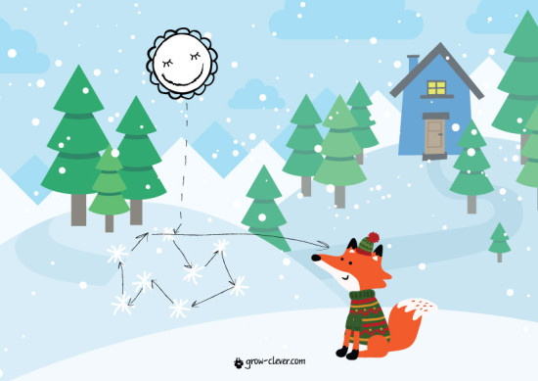

Почему снег и лёд тают от соли?
Снег и лёд – это вода, которая замерзает (становиться твёрдой) при температуре 0 градусов по Цельсию. Если в воду добавить соль, то получится соляной раствор, который замерзает при температуре ниже 0. Если посыпать лёд или снег солью, мы заставим их растаять, так как соль растворяется в воде и снижает точку ее замерзания.
Вначале растает лёд вокруг кристалла соли, а затем процесс таяния распространится от этой точки дальше.

Какой снег тает быстрее?
Быстрее тает грязный снег, потому что:
- В грязи тоже бывают соли, которые ускоряют процесс таянья снега.
- Грязь обычно тёмная, а это значит, что она поглощает солнечные лучи и в результате быстро нагревается, нагревая за собой снег.

Можно ли есть снег?
Снег имеет свойство собирать на себя пыль. В городской пыли, помимо обычной природной грязи и бактерий, содержится много тяжёлых металлов и других токсичных веществ, которые очень опасны для человека. Съедая снег, человек поглощает все эти токсичные вещества и подвергает свою жизнь опасности отравления.
Высоко в горах выпадает чистый снег без опасных примесей, однако такая вода тоже неполезна для организма, поскольку в ней не хватает важнейших солей, которые обычно есть в питьевой воде. Вывод один: есть снег не только неполезно, но и опасно для здоровья.

Есть ли на свете одинаковые снежинки?
Больше ста лет назад, когда только появились первые фотоаппараты, один человек решил сфотографировать снежинки под микроскопом. Он сделал 5000 снимков, но ни один узор снежинок так и не повторился. Прошло много лет, а учёные до сих пор спорят: бывают ли одинаковые снежинки. Они даже создали 2 снежинки-близняшки в своей лаборатории, но это всё равно не поставило точку в их споре. Начав очередное исследование, учёные пришли к выводу, что у снежинок может отличатся не только внешний узор, но и внутреннее строение. Это означает, что даже если снежинки одинаковые внешне, то скорее всего их внутреннее строение всё равно отличается.
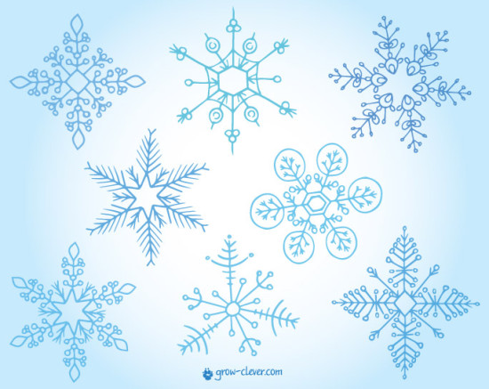
Вот такие волшебные снежинки падают с неба зимой! Давайте нарисуем их!

